附件3

**2016年第二期全国青少年户外体育活动营地**

**管理人员培训班交通路线图**

本次培训地点为中国地质大学（武汉），位于武汉市洪山区鲁磨路388号。距离机场48KM、武昌火车站12KM、武汉火车站19KM、汉口火车站28KM。请提前安排好行程，以确保按时到达活动地点。以下为各主要交通方式前往活动地点方法：

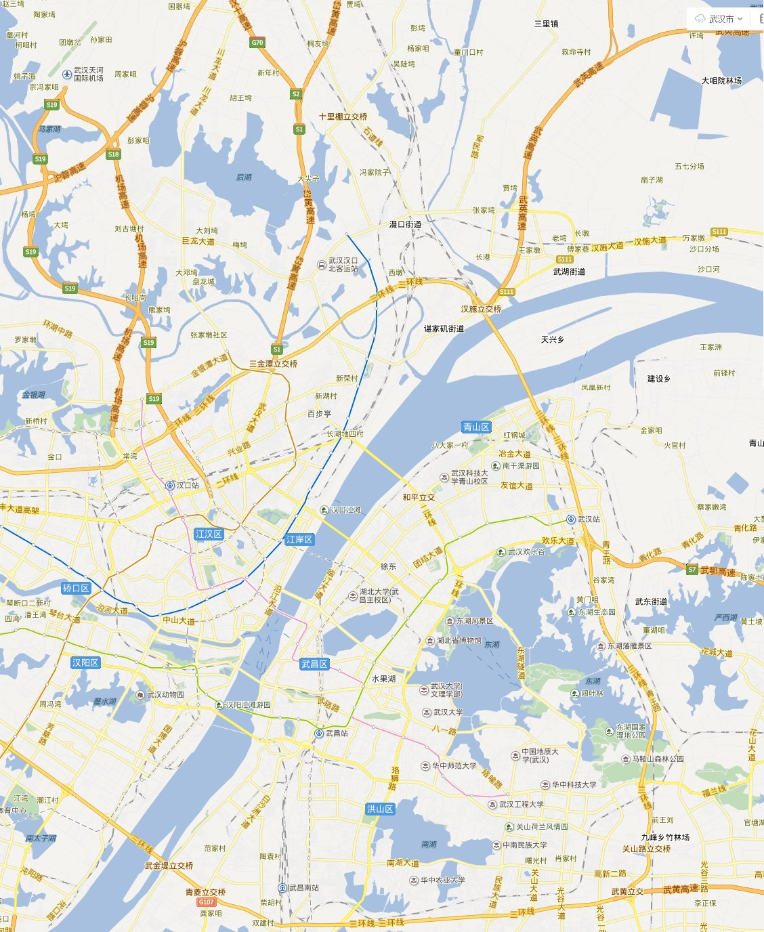

**天河机场**

**武昌站**

**武汉站**

**汉口站**

**中国地质大学**

一、飞机

前往2号航站楼乘坐机场大巴到**武珞路傅家坡站**（32元/人，约1.5小时）；换乘出租车到**中国地质大学（东区）**校门口（约25元，30分钟）（有工作人员接站）。

机场大巴运营时间：8：30～凌晨航班结束

发车间隔：30分钟一班，客满随时发车

1. 火车

（一）武昌火车站

公交：前往**中山路武昌火车站**乘坐**59路**公交车到**鲁磨路地质大学站**下车（约1小时），步行50米至中国地质大学（东区）校门口（有工作人员接站）。

出租车：出租车到**中国地质大学（东区）**校门口（约25元，30分钟）（有工作人员接站）。

（二）武汉火车站

公交：前往武汉火车站乘坐轨道交通**4号线** （黄金口方向），在**中南路下车**，转乘轨道交通**2号线** （光谷广场方向）在**光谷广场站（E口出）下车**，左转前行200米，**珞喻路鲁巷站上车**，乘坐**72路或59路或709路**，**鲁磨路地质大学站下车**，（约1小时15分钟），步行50米至**中国地质大学（东区）**校门口（有工作人员接站）。

出租车：出租车到**中国地质大学（东区）**校门口（约50元，30分钟）（有工作人员接站）。

（三）汉口火车站

公交：前往汉口火车站乘坐轨道交通**2号线** （光谷广场方向），在**光谷广场站（E口出）下车**，左转前行200米，**珞喻路鲁巷站上车**，乘坐**72路或59路或709路**，**鲁磨路地质大学站下车**，（约1小时15分钟），步行50米至中国地质大学（东区）校门口（有工作人员接站），

出租车：出租车到**中国地质大学（东区）**校门口（约80元，40分钟）（有工作人员接站）。